ACADEMIA DE ŞTIINŢE  A MOLDOVEI  SECŢIA ŞTIINŢE EXACTE ȘI INGINEREȘTI  bd. Ştefan cel Mare , 1  MD-2028 Chişinău, Republica Moldova  Tel. (373-22) 21-24-68  Fax. (373-22) 21-24-68  E-mail: ssit@asm.md | 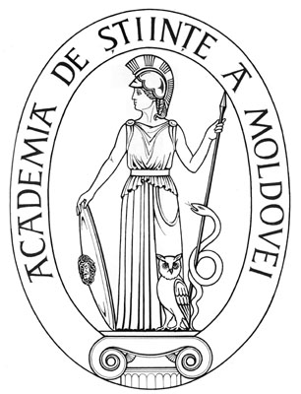 | ACADEMY OF SCIENCES  OF MOLDOVA  DIVISION OF EXACT AND ENGINEERING SCIENCES  Stefan cel Mare Ave., 1  MD-2001 Chisinau, Republic of Moldova  Tel. (373-22) 21-24-68  Fax. (373-22) 21-24-68  E-mail: ssit@asm.md
EXTRAS
din procesul-verbal nr. 2 al şedinţei Biroului Secţiei Ştiinţe Exacte și Inginereşti din 03 martie 2020

m. Chişinău

Au fost prezenţi: Cojocaru Svetlana, m. c. – conducător secție, vicepreședinte AȘM; Ursachi Veaceslav, dr. hab. – adjunct conducător secție; Dodon Adelina, dr. – secretar științific secție; 6 membri aleși ai Biroului.

Agenda şedinţei
Aprobarea avizelor consultative asupra a rapoartelor științifice privind implementarea proiectelor de cercetare finalizate în anul 2019.

S-a discutat: Raportul pe proiectul pentru tineri cercetători 18.80012.02.10F Tehnologia de creștere a monocristalelor supraconductoare pe baza calcogenizelor de fier de tip Fe_{1+y}Te_{1-x}Se_{x} și RbFe₂Se_{2-x}S_{x}, director proiect dr. ROMAN Mariana, Institutul de Fizică Aplicată.

S-a decis prin vot unanim:
Luând în considere dezbaterile din cadrul audierii publice și avizul expertului, se aprobă următorul aviz consultativ asupra proiectului:
Proiectului i se atribuie calificativul general „Raport acceptat”, cu următoarele calificative pe criterii:

Noutate si valoarea rezultatelor științifice – “înaltă”.
- A fost elaborată tehnologia de obținere a monocristalelor de tip FeTe_{1-x}Se_{x} și Rb_{1-x}Fe_{2-y}Se_{2-z}S_{z} cu parametri critici record. Au fost stabilite corelațiile dintre proprietățile structurale, magnetice și electronice.
- S-a demonstrat că starea supraconductoare în acești compuși coexistă cu starea antiferomagnetică, care persistă în toate probele independent de concentrația substituției. S-a stabilit caracterul anizotropic al stării antiferomagnetice. Înțelegerea mecanismelor care au loc în cristalele din acest sistem este importantă pentru înțelegerea proceselor fizice din sistemul de compuși pe bază de Fe.

Rezultatele au fost publicate în 3 teze la conferințe.

Aplicarea practică a rezultatelor – Valorile mari pentru curenții critici și câmpurile critice pentru astfel de supraconductori face posibilă aplicarea lor în practică.

Participarea tinerilor – suficientă, din personalul științific de 5 persoane, 5 sunt tineri cercetători. A fost susținută teza de doctorat de către doctoranda Croitori Dorina.

Participarea în proiecte internaționale – nu este specificată.

Managementul implementării proiectului – pozitiv, rezultatele scontate au fost atinse, devieri de la sarcinile propuse nu s-au înregistrat.

Infrastructura și echipamentul de cercetare utilizat – A fost utilizată o infrastructură de cercetare performantă accesibilă la IFA și la partenerii din Germania.

Conducător al
Secției Științe Exacte și Inginerești
m. c. Svetlana Cojocaru

Secretar Științific al Secției
Dr. Adelina Dodon

